Classmaister5000 rendszerterv  
2018.10.07

### 

Tartalomjegyzék

1. **Igényspecifikáció**
   1. Az alkalmazás feladata
   2. Műkődése
   3. Felhasználandó technológiák
2. **Felhasználó felület**
   1. UI Design
   2. Menüpontok
   3. Layout
3. **Adatbázis struktúra**

Igényspecifikáció

1.1 Az alkalmazás feladata

Az alkalmazás feladata, a felhasználó által felvitt, meghirdetett tárgyak alapján összeállítani, egy optimális órarendet.

1.2 Működése

A felhasználó a ‘beállítások’ menüpont alatt megjelölheti igényeit, hogy mi szerint rendezze az említett szoftver a tárgyakat.

például: Lyukasóra, kedvelt tanár, időpont.

1.3 Felhasználandó technológiák

1. Felhasználói felület - WPF
2. Programnyelv - C#
3. Keretrendszer - .NET
4. Adatbázis - SQLite

Felhasználói felület

2.1 UI Design

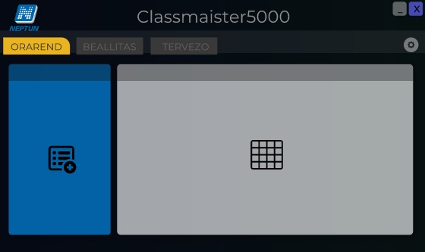

Az alap design, egy címsorból ál, ahol megtalálható a szoftver megnevezése, egy menüsávból, ahol a felhasználó válogathat az ablakok között, illetve a fő részből, ahol megjelenik az aktuálisan megnyitott kezelőfelület.

Az első kettő szekció kötött, nem változik, az utóbbi nem.

2.2 Layout

Órarend fül

Az órarend fülön belül, bal oldalt található a létrehozott órarend variációk listája, illetve az elmentett órarendek, felsorolva.

A jobb oldali részen jeleníti meg a tervezett órarendet egy táblázatban.

A fejlécen balról jobbra, a hét napja láthatóak. (Hétfőtől-Vasárnapig)

Bal oldalt lévő sávban, az időpontok, reggel 8:00-tól 21:00-ig.

Beállítás fül

A beállítás fülön állíthatja be a felhasználó, a megkötéseit, és az órarend szervezés szempontjait.

A felületen dropdown menüből választhat opciókat.

Főbb beállítások:

1. Kerülendő tanárok
2. Lyukasóra kerülése
3. Esti órák kerülése
4. Maximális óraszám naponta
5. Minimális óraszám naponta

Adatbázis struktúra

